BÁO CÁO THỰC HÀNH KIẾN TRÚC MÁY TÍNH

**Đề tài: Bài 17 và Bài 18**

**Bài 17:**

Write a program that inputs a string. Extract number characters and show to screen in inverse order using stack .

Sinh Viên thực hiện : Đỗ Thị Hương

MSSV:20176780

*Nội Dung thực hiện :

**1.Phân tích cách thực hiện :**

B1: nhập vào xâu ký tự .

B2:duyệt lần lượt các kỹ tự của xâu push các ký tự là số vào trong stack

B3: in stack.

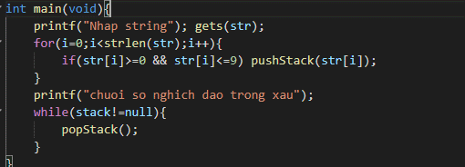Mã giả bằng ngôn ngữ C :

**2 . Phân tích ý nghĩa các thanh ghi được sử dụng .**

* $t0: chứa địa chỉ của xâu nhập vào .
* $t1: chứa giá trị i của xâu .
* $s1: chứ giá trị của thanh ghi stack ban đầu.

+Ý nghĩa của các thanh ghi trong procedure check:

ý nghĩa trong nhãn upperBound:

* $t2: chứa giá trị của ký tự thứ i của xâu .
* $t0: chứa giá trị i +1 .

+Ý nghĩa của các thanh ghi trong nhãn upperBound:

* $t2: chứa giá trị của ký tự thứ i của xâu .

+Ý nghĩa của các thanh ghi trong nhãn pushStack:

* $t2: chứa giá trị của ký tự cần push vào stack.

+Ý nghĩa của các thanh ghi trong nhãn pushStack:

* $s1: giá trị cơ sở của thanh ghi stack ban đầu.
* $a0: chứa ký tự cần in.

**3. Ý nghĩa của các nhãn trong chương trình .**

* Main: hàm chính của chương trình
* lowerBound: chặn dưới kiểm tra các ký tự >=0( >=48 trong bảng mã ASCII)
* upperBound:chặn trên . kiểm tra các ký tự <=9 (<= 57 trong bảng mã ASCII)
* pushStack: những giá trị số vào stack.
* popStack: in những giá trị có trong stack.

**Bài 18:**

Two arrays are called similar if one can be obtained from another by swapping at most one pair of elements in one of the arrays. Given two arrays a and b, check whether they are similar.

Example:

- For a = [1, 2, 3] and b = [1, 2, 3], the output should be areSimilar(a, b) = true. The arrays are equal, no need to swap any elements.

- For a = [1, 2, 3] and b = [2, 1, 3], the output should be areSimilar(a, b) = true. We can obtain b from a by swapping 2 and 1 in b.

- For a = [1, 2, 2] and b = [2, 1, 1], the output should be areSimilar(a, b) = false. Any swap of any two elements either in a or in b won't make a and b equal.

Sinh Viên Thực Hiện : Nguyễn Văn Dũng

MSSV: 20176730

*Nội Dung Thực Hiện :

**1.Phân tích cách thực hiện**

B1: Người dùng nhập vào 2 mảng . kiểm tra điều kiện đầu vào có phải là số

B2: Sắp xếp hai mảng theo thứ tự tăng dần.

B3: So Sánh hai mảng để kiểm tra hai mảng xem có bằng nhau không .

- nếu bằng nhau in ra kết quả là true.

- nếu không bằng nhau in ra kết quả là false.

Mã Giả bằng ngôn ngữ C :

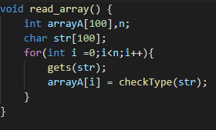Hàm đọc mảng :

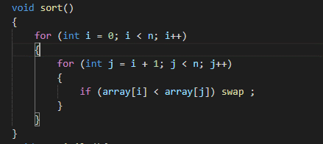Hàm sắp xếp các phần tử trong mảng :

Hàm checkType:

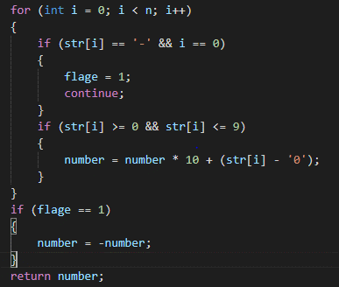

Hàm main:

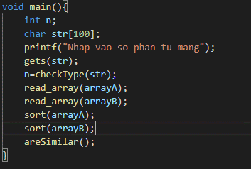

**2 . Phân tích ý nghĩa các thanh ghi được sử dụng** :

+Ý nghĩa các thanh ghi được sử dụng trong hàm sort .

* $s0 : chứa địa chỉ của mảng
* $s7: chứa độ dài của mảng.
* $t1: chứa giá trị i trong hàm sort .
* $t2: có giá trị bằng 4*i.
* $t3: chứa gia trị j trong hàm sort và mang giá trị bằng i+1.
* $t4: có giá trị bằng 4*j
* $s1: chứa địa chỉ array[i].
* $s4: chứa giá trị array[i].
* $s2: chứa địa chỉ của array[j].
* $s5: chứa giá trị của array[j].

+Ý nghĩa các thanh ghi được sử dụng trong procedure areSimilar .

* $t0: đếm thứ tự các phần tử của mảng .
* $s7: chứa độ dài của mảng .
* $t1: có giá trị bằng 4*i.
* $s4: chứa giá trị của arrayA[i].
* $s5:chứa giá trị của arrayB[i].

+Ý nghĩa các thanh ghi được sử dụng trong procedure readArray.

* $s6 : chứa địa chỉ của các mảng trong các hàm read_array.

+ Ý nghĩa các thanh ghi trong procedure checkType

* $t1: vị trí các kí tự trong xâu
* $s3: cờ để kiểm tra số âm
* $s0: chứa giá trị số khi chuyển từ xâu ra số
* $t2: chứa địa chỉ str[i]
* $t3: chứa giá trị str[i]
* $t4: string[i] >= '0' ? $t4 = 1 : 0
* $t5: string[i] <= '9' ? $t5 = 1 : 0
* $t6: if '0' <= string[i] <= '9' ? $t6 = 1 : 0
* $t7: chứa giá trị str[i]-‘0’. Là giá trị số của ký tự str[i]

**3. Ý nghĩa của các chương trình con nếu có**

* Hàm read_array : đọc vào các phần tử của hai mảng .
* Hàm sort: sắp xếp lại các phẩn tử trong mảng theo thứ tự tăng dần .
* Hàm areSimilar: So sánh hai mảng và in kết quả
* Hàm checkType: Kiểm tra xâu người dùng nhập có phải là số, nếu là chuỗi các ký tự số thì trả về số nếu không báo lỗi điều kiện đầu vào

**\*Bài tập làm thêm** :

**Bài 24 :**

Cyclone Word (challenge) Cyclone words are English words that have a sequence of characters in alphabetical order when following a cyclic pattern.

*Nội Dung Thực Hiện :

**1.Phân tích cách thực hiện :**

B1: Nhập vào xâu ký tự .

B2: Duyệt xâu kiểm tra xem xâu có phải là xâu lốc xoáy không .

B3: in ra kết quả .

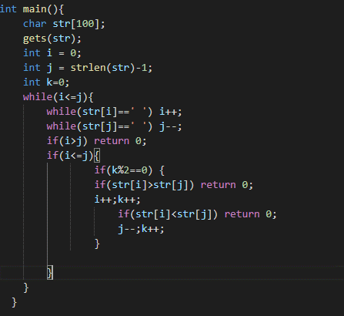Mã C :

**2. Phân tích ý nghĩa các thanh ghi được sử dụng :**

+ ý nghĩa các thanh ghi trong hàm getLength:

* $s0: chứa địa chỉ xâu .
* $s7: chứa chiều dài của xâu .
* $t0:chứa giá trị ký tự trong xâu .

+ Ý nghĩa các thanh ghi trong hàm main:

* $s0: chứa địa chỉ xâu .
* $s7: chứa chiều dài của xâu .
* $t0:chứa giá trị vị trí các phần tử trong xâu tính từ trái sang (giá trị ban đầu $t0=i=0).
* $t1:chứa giá trị vị trí các phần tử trong xâu tính từ phải sang (giá trị ban đầu $t1=j=n).
* $s6:chứa giá trị k : cờ xác định thứ tự thay đổi các giá trị i,j.

-Ý nghĩa các thanh ghi trong nhãn while1:

* $t2: chứa địa chỉ của ký tự thứ i của xâu .
* $s1: chứa giá trị của ký tự thứ I của xâu .

-Ý nghĩa các thanh ghi trong nhãn while2:

* $t3: chứa địa chỉ của ký tự thứ j của xâu .
* $s2: chứa giá trị của ký tự thứ j của xâu .

- Ý nghĩa các thanh ghi trong nhãn end_while2:

* $t4: chứa giá trị kết quả so sánh của i và j
* $t5:chứa kết quả của phép chia k%2.

+ý nghĩa các thanh ghi trong nhãn kChan:

* $t5: chứa giá trị kết qủa so sánh của str[i] và str[j].
* $s6:chứa giá trị của cờ k.
* $t0: chứa giá trị của i.

+ý nghĩa các thanh ghi trong nhãn kLe:

* $t5: chứa giá trị kết qủa so sánh của str[i] và str[j].
* $s6:chứa giá trị của cờ k.
* $t1: chứa giá trị của j.

**3. Ý nghĩa của các hàm và các nhãn .**

* Main :Hàm chính của chương trình .
* getLength: xác định chiều dài xâu .
* while :lặp và so sánh các ký tự của xâu với nhau, xác định xem xâu có phải là xâu lốc xoáy hay không .
* while1: bỏ qua các ký tự cách tính từ trái sang .
* while2: bỏ qua các ký tự cách tính từ phải sang.
* kChan: nếu k chẵn thì str[i]<=str[j].
* kLe: nếu k lẻ thì str[j] <= str[i].

**Bài 21 :**

Let's define the digit degree of some positive integer as the number of times we need

to replace this number with the sum of its digits until we get to a one digit number.

Given an integer, find its digit degree.

1. Phân tích cách thực hiện

B1: yêu càu người dùng nhập vào 1 xâu chuyển sau sang số nếu xâu không phải số báo lỗi cho người dùng

B2: tính mức độ chữ số của xâu vừa nhập. Sử dụng 2 vòng while. Vòng while 1 để duyệt n > 9. Vòng while 2 dùng để tính tổng các chữ số của n

B3: in kết quả mức độ chữ số

2. Phân tích ý nghĩa các thanh ghi sử dụng

+ ý nghĩa trong procedure checkType

* $t1: vị trí các kí tự trong xâu
* $s3: cờ để kiểm tra số âm
* $s0: chứa giá trị số khi chuyển từ xâu ra số
* $t2: chứa địa chỉ str[i]
* $t3: chứa giá trị str[i]
* $t4: string[i] >= '0' ? $t4 = 1 : 0
* $t5: string[i] <= '9' ? $t5 = 1 : 0
* $t6: if '0' <= string[i] <= '9' ? $t6 = 1 : 0

$t7: chứa giá trị str[i]-‘0’. Là giá trị số của ký tự str[i]

+ ý nghĩa trong procedure digitDegree

$s1: chứa giá trị count dùng để đếm mức độ chữ số

$s0: chứa giá trị n

$s7: chứa tổng giá trị các chữ số trong n

$t0: thanh ghi hi luu gia tri du cua phep chia n%10

**3. Ý nghĩa của các hàm và các nhãn**

**+** Hàm checkType: Kiểm tra xâu người dùng nhập có phải là số, nếu là chuỗi các ký tự số thì trả về số nếu không báo lỗi điều kiện đầu vào

+ Hàm digitDegree: Tính mức độ chữ số của số nhập vào

+ Nhãn error: thông báo người dùng nhập sai đầu vào

 **TRƯỜNG ĐẠI HỌC BÁCH KHOA HÀ NỘI**

**VIỆN CNTT&TT**

BỘ MÔN : KIẾN TRÚC MÁY TÍNH

-------------------------------------------



**--------**

**BÁO CÁO THỰC HÀNH**

**KIẾN TRÚC MÁY TÍNH**

**GV HƯỚNG DẪN : TS. LÊ XUÂN THÀNH**

**NHÓM SINH VIÊN THỰC HIỆN: NHÓM 9**

**SINH VIÊN : ĐỖ THỊ HƯƠNG - 20176780**

**SINH VIÊN: NGUYỄN VĂN DŨNG – 20176730**

HÀ NỘI, 18/05/2020